Presseinformation

Neuer Kompakt-Transmitter für wirtschaftliche
Memosens-Modbus-Integration

Berlin - Knick Elektronische Messgeräte erweitert die MemoRail-Baureihe der schlanken Memosens-Transmitter zum Schaltschrankeinbau um eine Variante mit Modbus-Schnittstelle: Mit dem Multiparameter-Analysenmessgerät MemoRail Modbus A1405N erhalten Betreiber prozesstechnischer Anlagen erstmals einen wirtschaftlichen Kompakt-Transmitter zur vollfunktionalen Einbindung von Memosens-Messstellen in den Feldbus-Standard. Bisher waren zu diesem Zweck nur umfangreich ausgestattete Analysenmessgeräte mit Display oder Kompaktlösungen mit begrenzter Funktionalität am Markt verfügbar.
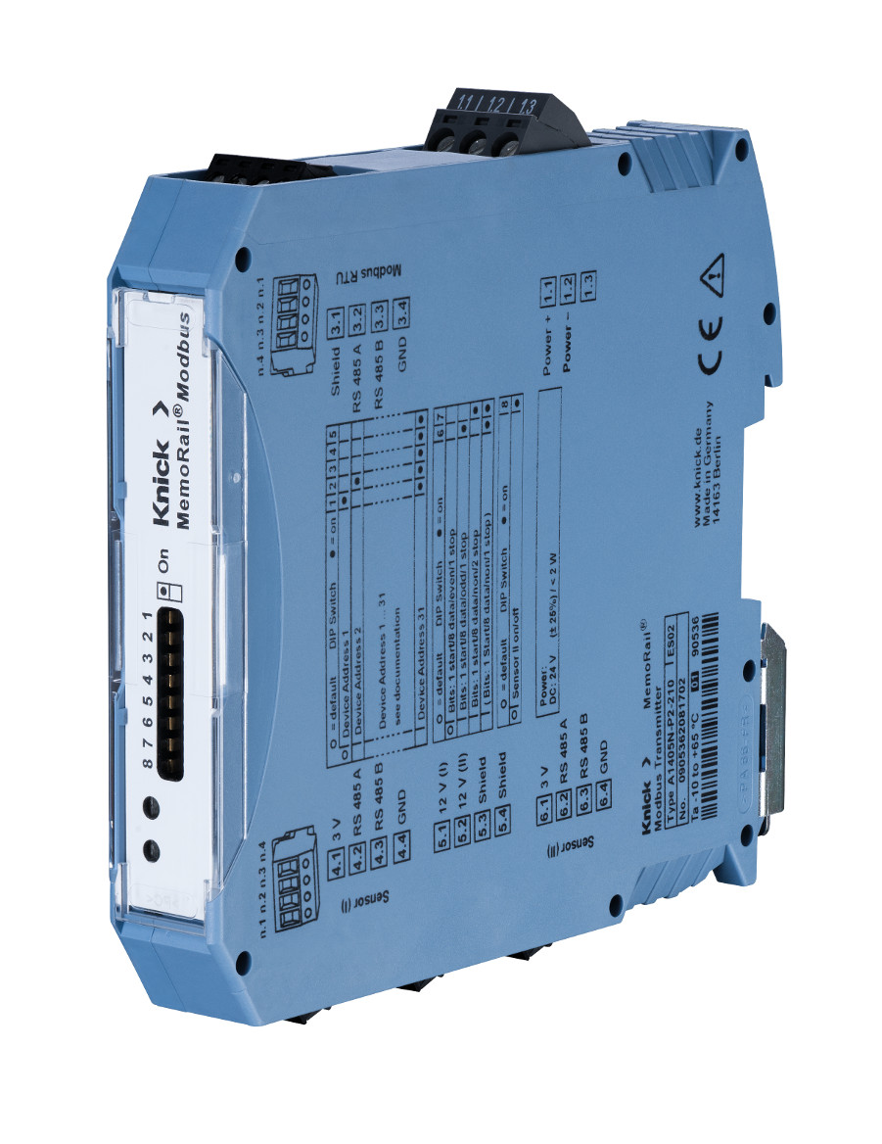
Bild 1: MemoRail Modbus A1405N zur vollfunktionalen Modbus-Integration von Memosens-Messstellen

Die neuen MemoRail Modbus-Module von Knick im nur 17,5 mm breiten Anreihgehäuse übertragen nicht nur alle Sensordaten und -messwerte im Modbus RTU-Datenformat an den Modbus-Master, sondern ermöglichen anders als herkömmliche Kompaktlösungen auch den uneingeschränkten Zugriff auf die Gerätekonfiguration und die Sensorkalibrierung via Modbus. Bis zu 32 Transmitter können an einen Modbus-Master angeschlossen werden. Zur Messung von pH/Redox, Leitfähigkeit oder Sauerstoff kann MemoRail Modbus mit allen Memosens- und digitalen Sensoren – pH-Glas, IsFET, Sauerstoff, Leitfähigkeit (konduktiv und induktiv) – kombiniert werden. Darüber hinaus bietet das Hutschienenmodul als einziges Analysenmessgerät seiner Klasse die Möglichkeit, LDO-Sensoren (Luminescent Dissolved Oxygen) zur optischen Sauerstoffmessung anzuschließen. Die neuen Geräte sind in ein- und zweikanaligen Ausführungen erhältlich, bei denen sich Parameter bzw. Sensoren frei kombinieren lassen. Neben dem Anschluss zweier beliebig wählbarer Memosens-Sensoren können auch je ein Memosens-Sensor und ein SE 740 LDO angeschlossen werden. Zudem ermöglichen die Transmitter Anschluss von Kombi-Sensoren der neuen Baureihen SE 554X/1-AMSN und SE 555X/1-AMSN, mit denen sich jeweils pH- und Redox-Wert synchron bestimmen lassen. Auf diese Weise kann eine zweikanalige MemoRail-Variante vier Messwerte plus Temperatur zur Verfügung stellen.
Die Einstellung der Netzwerkadresse zur schnellen Modbus-Konfiguration erfolgt über DIP-Schalter an der Gehäusefront, die 24 V DC-Versorgung lässt sich wahlweise über TBUS oder per Kabel an den rückseitigen Klemmen anschließen. Rote und grüne LEDs signalisieren den Gerätestatus, Kommunikationsunterbrechungen, defekte Sensoren oder nicht zum Sensor passende Geräteeinstellungen sowie den Wartungsbedarf des Messgeräts. Knick gibt auf die MemoRail-Modbus-Transmitter 3 Jahre Garantie.

Bilder: | MemoRail_A1405 | Zeichen: | 2.452
Dateiname: | 201702011_pm_memorail_modbus | Datum: | 15.02.2017

Unternehmenshintergrund

Knick Elektronische Messgeräte GmbH & Co. KG wurde vor über 70 Jahren von Dipl. Ing. Ulrich Knick in Berlin gegründet und wird heute in familiärer Tradition fortgeführt. Das innovationsfreudige Unternehmen stellt Gerätereihen für die Mess- und Regelungstechnik für die chemische Industrie, den Anlagenbau und die Industrieautomatisierung her.

Kontakt:  Knick Elektronische  Messgeräte GmbH & Co. KG  Carsten Koska  Beuckestraße 22  14163 Berlin  Tel.: +49 30 / 80191 - 0  Fax: +49 30 / 80191 - 200  E-Mail: info@knick.de  Internet: www.knick.de |  | gii die Presse-Agentur GmbH  Immanuelkirchstraße 12  10405 Berlin  Tel.: 0 30 / 53 89 65 - 0  Fax: 0 30 / 53 89 65 - 29  E-Mail: info@gii.de  Internet: www.gii.de

